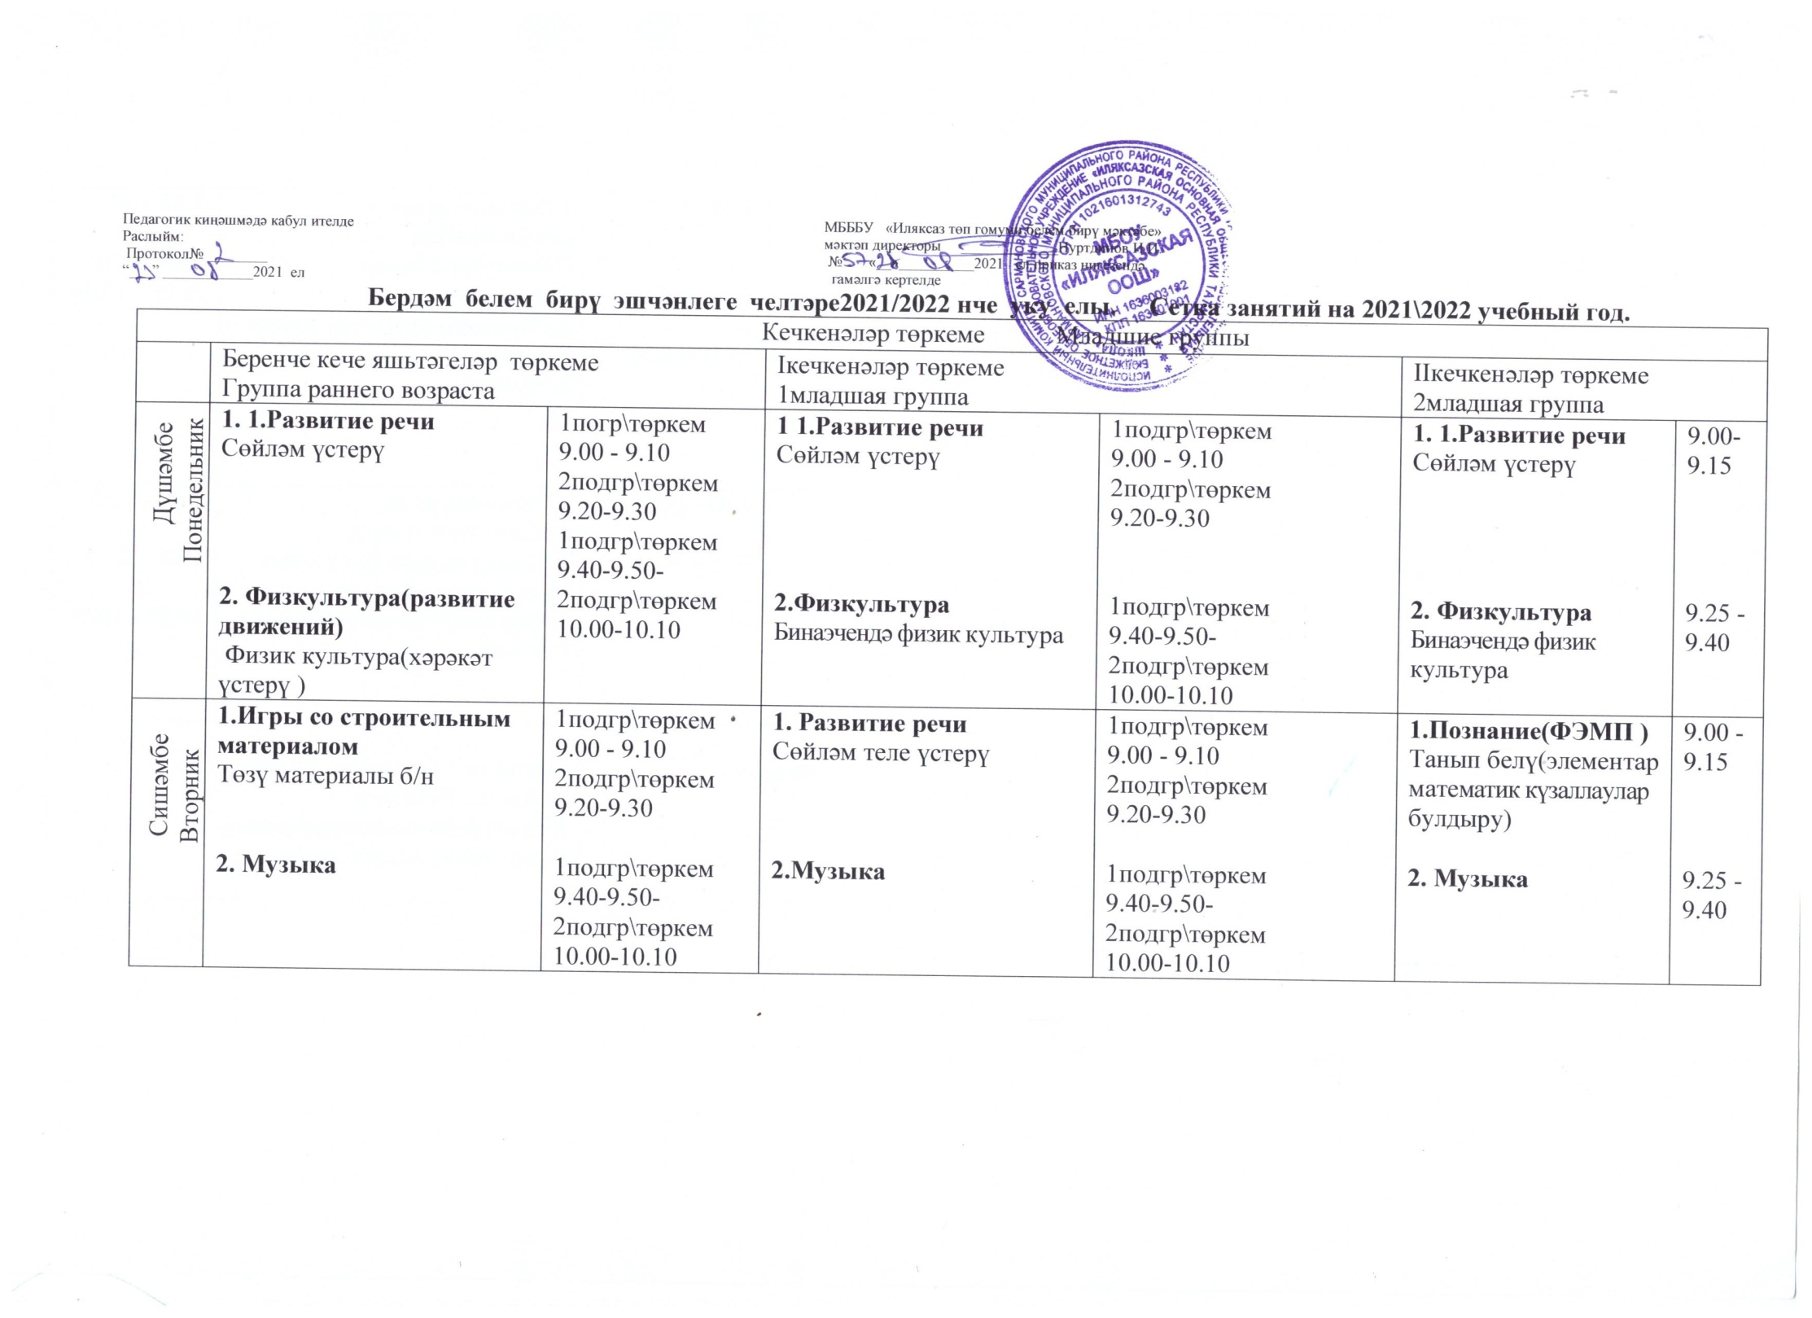
Чәршәмбе  Среда | 1.Познание(игры с дидактическим материалом)  Танып белү(дидактик материал белән)  2.Физкультура(развитие движений)  Физик культура(хәрәкәт үстерү ) |  | 1подгр\төркем  9.00 - 9.10  2подгр\төркем  9.20-9.30  1подгр\төркем  9.40-9.50-  2подгр\төркем  10.00-10.10 |  |  | 1. Рисование  Сәнгать(рәсем )  2.Физкультура  Бинаэчендә физик культура |  |  | 1подгр\төркем  9.00 - 9.10  2подгр\төркем  9.20-9.30  1подгр\төркем  9.40-9.50-  2подгр\төркем  10.00-10.10 |  |  | 1.Рисование  Сәнгать(рәсем)  2.Физкультура  Бинаэчендә физик культура |  | 9.00 - 9.15  9.25 - 9.40
Пәнҗешәмбе  Четверг | 1.Ознакомление с окружающим  Әйләнә-тирә белән таныштыру  2.Музыка |  | 1подгр\төркем  9.00 - 9.10  2подгр\төркем  9.20-9.30  1подгр\төркем  9.40-9.50-  2подгр\төркем  10.00-10.10 |  |  | 1.Ознакомление с окружающим  Әйләнә-тирә белән таныштыру  2.Музыка |  |  | 1подгр\төркем  9.00 - 9.10  2подгр\төркем  9.20-9.30  1подгр\төркем  9.40-9.50-  2подгр\төркем  10.00-10.10 |  |  | 1.Ознакомление с окружающим  Әйләнә-тирә белән таныштыру  2. Музыка |  | 9.00 - 9.15  9.25 - 9.40
Җомга  Пятница | 1. Развитие речи  Сөйләм үстерү  2. Познание(игры с дидактическим материалом)  Танып белү(дидактик материал белән) |  | 1подгр\төркем  9.00 - 9.10  2подгр\төркем  9.20-9.30  1подгр\төркем  9.40-9.50-  2подгр\төркем  10.00-10.10 |  |  | 1. Худ.-эстет  Лепка  Иҗат  Әвәләү  2.Физкультура  Физик культура |  |  | 1подгр\төркем  9.00 - 9.10  2подгр\төркем  9.20-9.30  1подгр\төркем  9.40-9.50-  2подгр\төркем  10.00-10.10 |  |  | 1.Худ.эстет  (аппликация\лепка)  Иҗат( кисеп ябыштыру/әвәләү  2. Физкультура  Физик культура |  | 9.00 - 9.15  9.25 - 9.40
 | Барлыгы: 10- 1 сәгать 40 минут  Всего :10-1ч40мин |  |  |  |  | Барлыгы: 10 - 1 сәгать 40 минут  Всего :10-1ч40мин |  |  |  |  |  | Барлыгы: 10 -2 сәгать 30 минут  Всего:10-2ч30мин
 |  | Зурлар төркеме Старшая группа
 |  | Уртанчылар төркеме  Средняя группа |  |  | Зурлар төркеме  Старшая группа |  |  |  |  | Мәктәпкә әзерлек төркеме  Подготовительная группа
Дүшәмбе  ПонедельникПонедельник |  | 1. Обучение русскому языку  Рус теле  2. Физкультура  Бинаэчендә физик культура |  | 9.00 -9.20  9.30 –9.50 | 1. Обучение русскому языку  Рус теле  2. Физкультура  Бинаэчендә физик культура  3. Развитие речи  Сөйләм теле үстерү |  |  | 9.00 - 9.25  9.35 –10.00  15.10-15.30 |  | 1.Обучение русскому языку  Рус теле  2.Физкультура  Бинаэчендә физик культура  3. Обучение грамоте  Грамотага өйрәтүгә әзерлек\ |  |  | 9.00-9.30  9.40- 10.10  10.20 - 10.50
Сишәмбе  Вторник |  | 1. Познание(ФЭМП)  Танып белү(элементар математик күзаллауларбулдыру)  2. Музыка |  | 9.00 -9.20  9.30 –9.50 | 1. Познание(ФЭМП)  Танып белү(элементар математик күзаллауларбулдыру)  2. Музыка  3.Рисование  Сәнгать(рәсем ) |  |  | 9.00 - 9.25  9.35 – 10.00  15.10-15.30 |  | 1 Познание(ФЭМП)  Танып белү(элементар математик күзаллауларбулдыру)  2. Музыка  3. Обучение грамоте  Грамотага өйрәтүгә әзерлек |  |  | 9.00-9.30  9.40- 10.10  10.20 - 10.50
Чәршәмбе  Среда |  | 1Рисование  Сәнгать(рәсем )  2. Физкультура  Бинаэчендә физик культура |  | 9.00 -9.20  9.30 –9.50 | 1. Рисование  Сәнгать(рәсем )  2. Развитие речи  Сөйләм теле үстерү  3. Физкультура  Бинаэчендә физик культура |  |  | 9.00 - 9.25  9.35 - 10.00  15.10-15.30 |  | 1. Рисование  Сәнгать(рәсем )  2. .Познание(ФЭМП)  Танып белү(элементар математик күзаллауларбулдыру)  3.. Физкультура  Бинаэчендә физик культурА |  |  | 9.00-9.30  9.40- 10.10  10.20-10.50
Пәнҗешәмбе  Четверг |  | 1. Ознакомление с окружающим  (әйләнә-тирә белән таныштыру)\ Развитие речи  Сөйләм теле үстерү  2. Музыка |  | 9.00 -9.20  9.30 –9.50 | 1. . Ознакомление с окружающим  Әйләнә-тирә белән таныштыру  2.Обучение русскому языку  Рус теле  3.Музыка . |  |  | 9.00 - 9.25  9.35 - 9.55  15.10-15.30 |  | 1 Ознакомление с окружающим  Әйләнә-тирә белән таныштыру  2.Обучение русскому языку  Рус теле  3.Музыка |  |  | 9.00-9.30  9.40- 10.10  10.20 - 10.50
Җомга  Пятница |  | 1 . Худ.эстет  (аппликация\лепка)  Иҗат( кисеп ябыштыру/әвәләү  2. Физкультура (на улице)  Һавада физик культура |  | 9.00 -9.20  9.30 –9.50 | 1. Худ.эстет  (аппликация\лепка)  Иҗат( кисеп ябыштыру/әвәләү  2.Физкультура (на улице)  Һавада физик культура |  |  | 9.00 - 9.25  9.35 - 10.00 |  | 1.Развитие речи  Сөйләм теле үстерү  2. Физкультура (на улице)  Һавада физик культура  3. Обучение русскому языку  Рус теле |  |  | 9.00 - 9.30  9.40- 10.10  10.20 - 10.50
 |  | Барлыгы: 10 - 3 сәгать 20 минут  Всего :10-3ч20мин  Р ус теле  Р ус теле |  |  | Барлыгы: 14–5 сәгать 50минут  Всего:14 – 5 ч 50мин  Р ус теле |  |  |  |  | Барлыгы: 15 – 7сәгать 30 минут  Всего :15-7ч30 мин  Худ.эстет(аппликация\лепка)  Иҗат( кисеп ябыштыру/әвәләү

